Fall 1: Elisabeth
Sehen Sie sich das Video zu den Cybermobbingerfahrungen der 13-jährigen Elisabeth an (Dauer: 1:35 min)
https://www.klicksafe.de/service/aktuelles/videoreihe-truth-be-told/
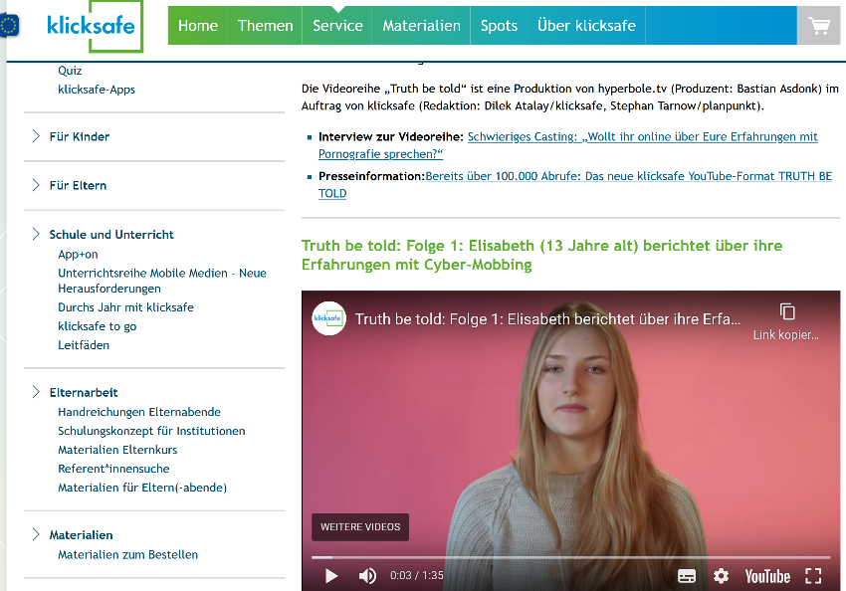
Aufgaben:
Falls es einen aktuellen Cybermobbing- Fall an Ihrer Schule gibt, dürfen Sie unter Wahrung der Anonymität des Opfers auch diesen Fall bearbeiten.
1. Stellen Sie sich vor, Sie sind die Klassenlehrkraft der Fünftklässlerin Elisabeth und Sie erfahren von den Ereignissen. Erstellen Sie einen reaktiven Handlungsplan für Ihre Schule.
2. Anschließend konzipieren Sie eine UE für IHRE Klasse mithilfe der folgenden Unterrichtsmaterialien:
Cyber-Mobbing Erste-Hilfe App des klicksafe Youth Panels
https://www.buendnis-gegen-cybermobbing.de/schulen/download-unserer-broschuere.html
Zeit: 60 Min.
Präsentation:
- Stellen Sie Ihren Fall vor. Präsentieren Sie Ihren Handlungsplan in 3 Min.
- Reflektieren Sie knapp das von Ihnen gewählte Unterrichtsmaterial (Lernziele, UE regt zum Reflektieren an, indem…, Lösungswege werden aufgezeigt,…Nachhaltiger Lerneffekt, weil….)

Fall 2: Lydia
Sehen Sie sich das Video zu einem gestellten Cybermobbing-Fall an. (Dauer: 2:00 min)
https://www.zdf.de/kinder/app-und-on/cybermobbing-140.html

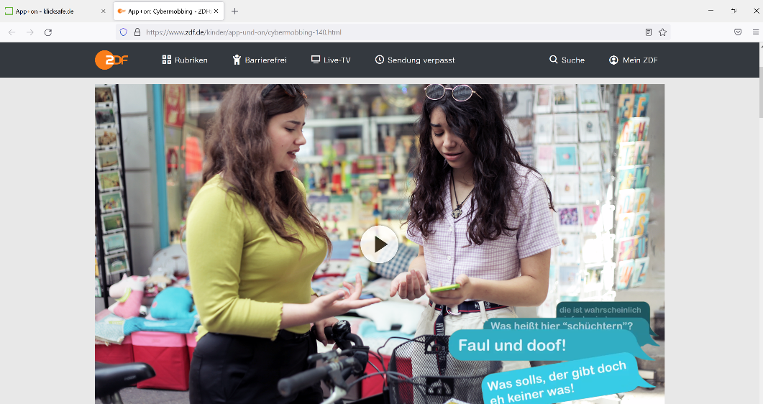
Aufgaben:
Falls es einen aktuellen Cybermobbing- Fall an Ihrer Schule gibt, dürfen Sie unter Wahrung der Anonymität des Opfers auch diesen Fall bearbeiten.
1. Stellen Sie sich vor, Sie sind die Klassenlehrkraft der Fünftklässlerin Elisabeth und Sie erfahren von den Ereignissen. Erstellen Sie einen reaktiven Handlungsplan für Ihre Schule.
2. Anschließend konzipieren Sie eine UE für IHRE Klasse mithilfe der folgenden Unterrichtsmaterialien:
https://www.klicksafe.de/themen/kommunizieren/cyber-mobbing/

https://www.buendnis-gegen-cybermobbing.de/schulen/download-unserer-broschuere.html
Zeit: 60 Min.
Präsentation:
- Stellen Sie Ihren Fall vor. Präsentieren Sie Ihren Handlungsplan in 3 Min.
- Reflektieren Sie knapp das von Ihnen gewählte Unterrichtsmaterial (Lernziele, UE regt zum Reflektieren an, indem…, Lösungswege werden aufgezeigt,…Nachhaltiger Lerneffekt, weil….)

Fall 3: Chiara
Lesen Sie sich den Artikel zu den Cybermobbingerfahrungen der damals 14-Jährigen durch.
https://tinyurl.com/ycgtfqu7



Aufgaben:
Falls es einen aktuellen Cybermobbing- Fall an Ihrer Schule gibt, dürfen Sie unter Wahrung der Anonymität des Opfers auch diesen Fall bearbeiten.
1. Stellen Sie sich vor, Sie sind die Klassenlehrkraft der damals 14- jährigen Chiara und Sie erfahren von den Ereignissen. Erstellen Sie einen reaktiven Handlungsplan für Ihre Schule.
2. Anschließend konzipieren Sie eine UE für IHRE Klasse mithilfe der folgenden Unterrichtsmaterialien:
https://www.klicksafe.de/themen/kommunizieren/cyber-mobbing/

https://www.buendnis-gegen-cybermobbing.de/schulen/download-unserer-broschuere.html
Zeit: 60 Min.
Präsentation:
- Stellen Sie Ihren Fall vor. Präsentieren Sie Ihren Handlungsplan in 3 Min.
- Reflektieren Sie knapp das von Ihnen gewählte Unterrichtsmaterial (Lernziele, UE regt zum Reflektieren an, indem…, Lösungswege werden aufgezeigt,…Nachhaltiger Lerneffekt, weil….)
Fall 4: Lukas
Lesen Sie sich den Artikel zu den Cybermobbingerfahrungen des damals 13-Jährigen durch.


Aufgaben:
Falls es einen aktuellen Cybermobbing- Fall an Ihrer Schule gibt, dürfen Sie unter Wahrung der Anonymität des Opfers auch diesen Fall bearbeiten.
1. Stellen Sie sich vor, Sie sind die Klassenlehrkraft des damals 13- jährigen Lukas und Sie erfahren von den Ereignissen. Erstellen Sie einen reaktiven Handlungsplan für Ihre Schule.
2. Anschließend konzipieren Sie eine UE für IHRE Klasse mithilfe der folgenden Unterrichtsmaterialien:
https://www.klicksafe.de/themen/kommunizieren/cyber-mobbing/

https://www.buendnis-gegen-cybermobbing.de/schulen/download-unserer-broschuere.html

Zeit: 60 Min.
Präsentation:
- Stellen Sie Ihren Fall vor. Präsentieren Sie Ihren Handlungsplan in 3 Min.
- Reflektieren Sie knapp das von Ihnen gewählte Unterrichtsmaterial (Lernziele, UE regt zum Reflektieren an, indem…, Lösungswege werden aufgezeigt,…Nachhaltiger Lerneffekt, weil….)

